Manual de Instalación y Configuración

SISTEMA DE GESTIÓN DE ÓRDENES DE MANTENIMIENTO MÓVIL CELUACCEL

Jhonatan Julian Comezaquira Ochoa
Juan Nicolas Montenegro Mariño
Anderson David Joya Peña

ADSO
N° FICHA 3115679

ÍNDICE

INTRODUCCIÓN

INFORMACIÓN GENERAL Y DESCRIPCIÓN FUNCIONAL
2.1. Información del Proyecto
2.2. Descripción Funcional

PRERREQUISITOS DEL SISTEMA
3.1. Requisitos de Hardware
3.2. Requisitos de Software
3.3. Software Anteriores del Sistema

PROCEDIMIENTO DE INSTALACIÓN Y CONFIGURACIÓN
4.1. Clonar el Repositorio
4.2. Configuración de la Base de Datos (MySQL)
4.3. Configuración e Instalación del Backend (Node.js / Express)
4.4. Configuración e Instalación del Frontend (React)

VERIFICACIÓN Y MANTENIMIENTO
5.1. Matriz de Verificación del Sistema
5.2. Diagnóstico y Solución de Problemas (Troubleshooting)

1. INTRODUCCIÓN
El presente Manual de Instalación y Configuración constituye una guía técnica orientada a desarrolladores, administradores de sistemas y personal técnico encargados del despliegue, puesta en marcha y mantenimiento del sistema CeluAccel .

CeluAccel es un sistema web integral concebido para optimizar la gestión de órdenes de mantenimiento de dispositivos móviles, el control de inventario y la interacción directa con los clientes mediante módulos de chat en tiempo real y catálogo digital. Para garantizar su correcto funcionamiento, la plataforma está desarrollada bajo una arquitectura cliente-servidor desacoplada, utilizando Node.js con Express para la API REST del Backend, React para la interfaz dinámica del Frontend y MySQL como motor de almacenamiento de base de datos relacional.

El principal de este documento es proporcionar un procedimiento estandarizado paso a paso que permita llevar a cabo desde la preparación del entorno de dependencia de ejecución (hardware y propósitos requeridos), pasando por la clonación del código fuente y el aprovisionamiento de la base de datos, hasta la inicialización y verificación de los servicios en un entorno local o de producción (Linux Mint, Windows o macOS).

Asimismo, se incluye una matriz de verificación de componentes y una sección de diagnóstico y solución de errores comunes ( Troubleshooting ), con el fin de asegurar la estabilidad del sistema, la correcta vinculación mediante variables de entorno y una rápida resolución ante posibles fallos de conectividad o dependencias.

2. INFORMACIÓN GENERAL Y DESCRIPCIÓN FUNCIONAL

2.1 Descripción del Proyecto
Proyecto: CeluAccel (Sistema de Gestión de Servicios Técnicos y Catálogo).
Entorno de Desarrollo / Despliegue: Linux Mint / Windows / macOS.
Líder del Proyecto: Juan Nicolás Montenegro.

2.2. Descripción Funcional
El sistema fue creado con motivo de crear una conexión a distancia entre la tienda CeluAccel de mantenimiento y los clientes de la misma.

3. PRERREQUISITOS DEL SISTEMA

3.1. Hardware
Procesador: 4 núcleos a 2,0 GHz o superior.
Memoria RAM: 8 GB.
Almacenamiento: 55 GB de espacio disponible.
Pantalla: Resolución mínima de 1366 x 768 píxeles (Recomendado: 1920 x 1080).

3.2. Software
Sistema Operativo: Compatible con distribuciones de 64 bits (x64).
Conexión a Internet: Estable.
Puertos locales libres: 80, 443, 3306 y rango libre como 3000/5000/8080.

3.3. Software anteriores del sistema
Antes de iniciar con el proceso de instalación y despliegue del sistema CeluAccel, asegúrese de tener instaladas las siguientes herramientas en su entorno local:

Node.js: Versión 18.xo superior.
Se puede encontrar el instalador en el sitio web oficial.
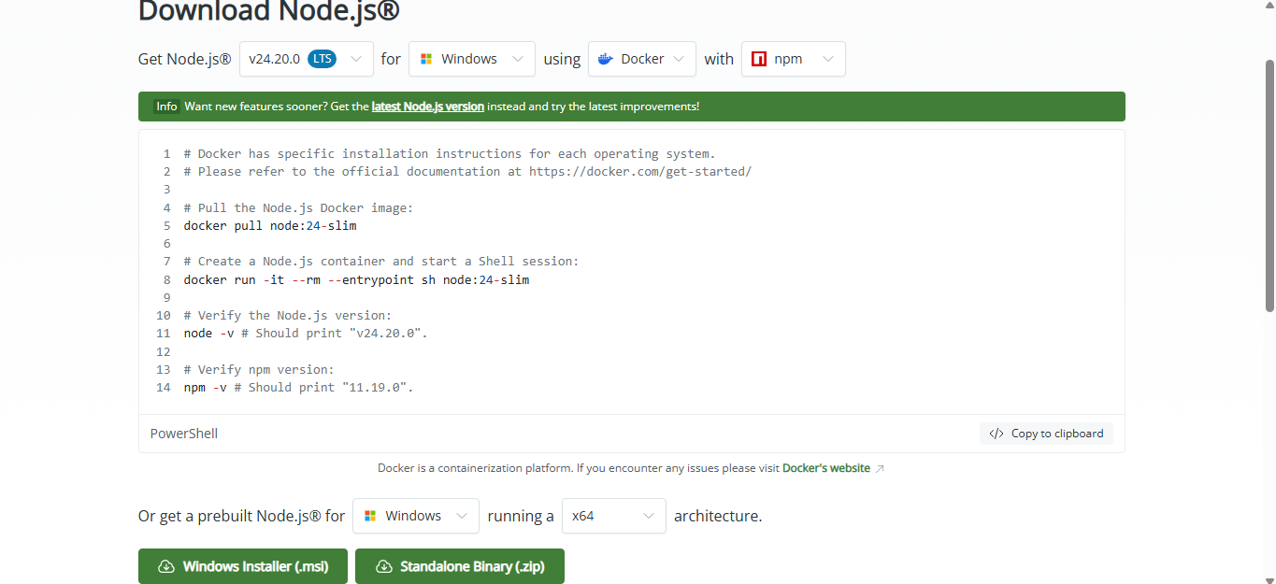
Luego solo hay que dar clic en el instalador y este se encarga de resto.
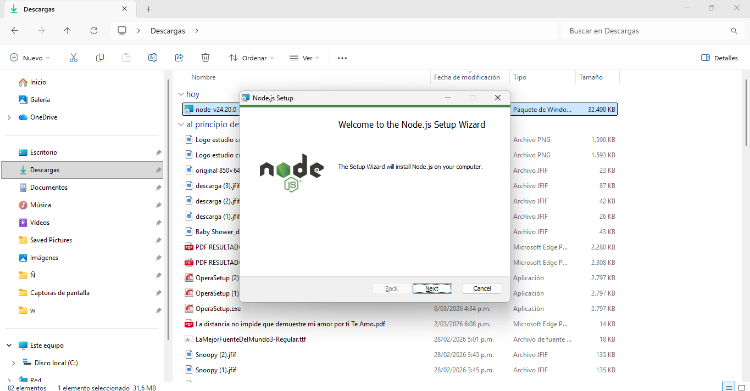
Para su correcto funcionamiento se debe ingresar este comando en el powershell en modo Administrador. La respuesta a la pregunta debe ser “S”.
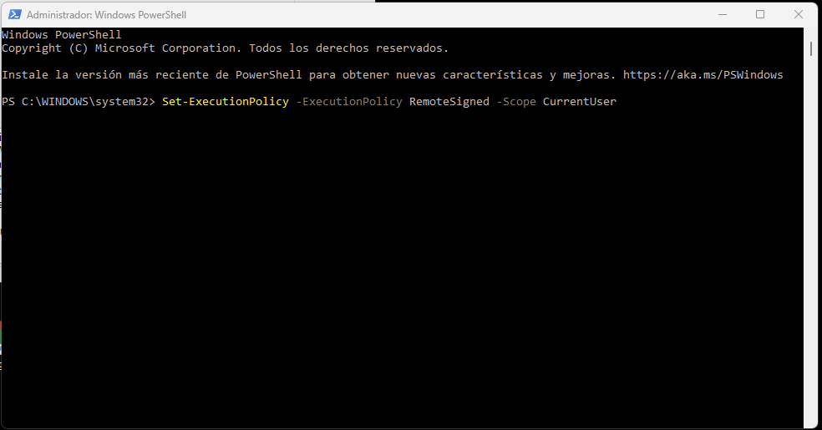
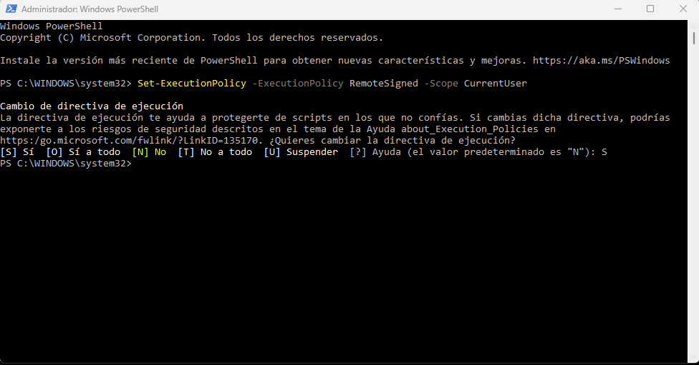
Gestor de paquetes (npm): Incluido junto con Node.js.

Servidor de Base de Datos MySQL: MySQL Server 8.0+, XAMPP o MySQL Workbench.
El que se usa normalmente en el proyecto es XAMPP, por lo que su instalador se encuentra facilmente en su pagina oficial
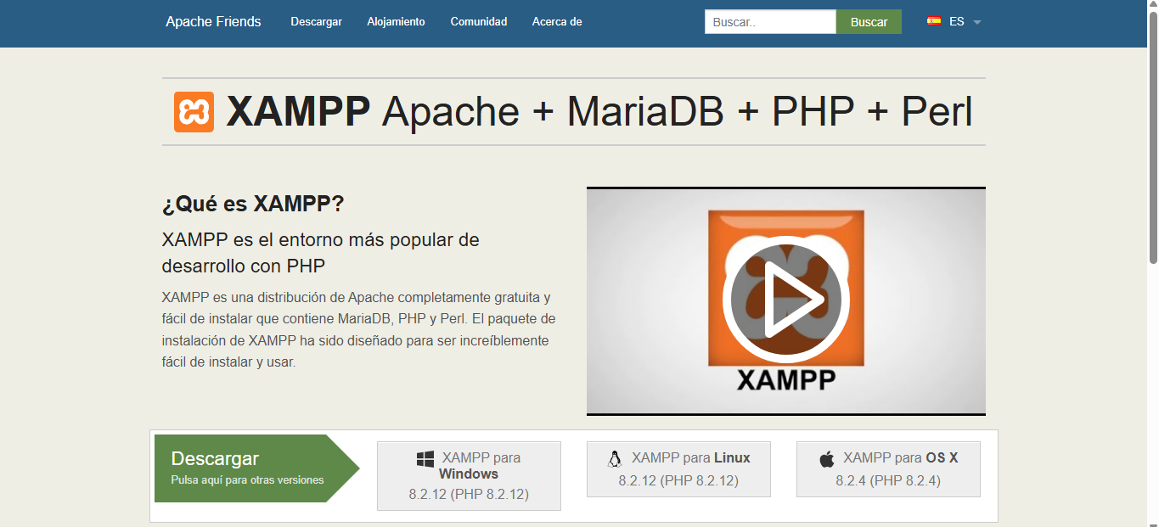
Una vez descargado hay que darle clic y este comenzara la instalacion.
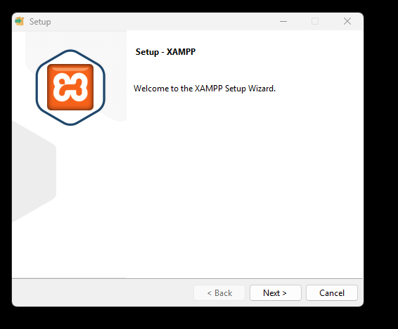
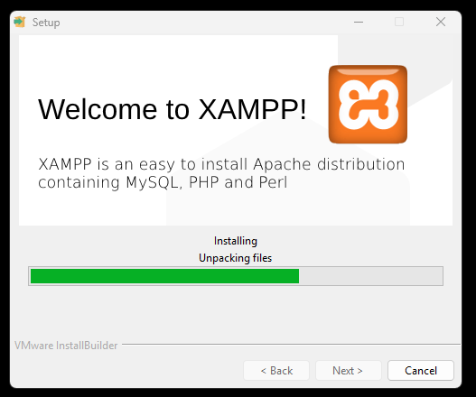
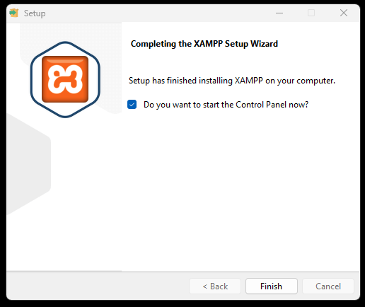
Luego, se encienden los servidores locales de Apache y MySQL.
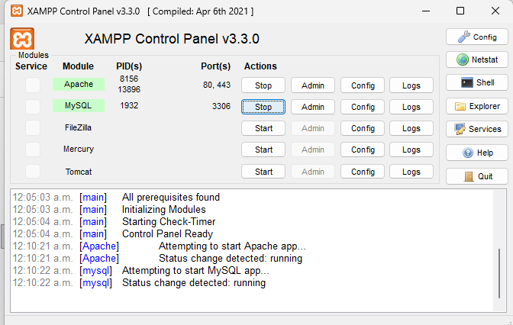
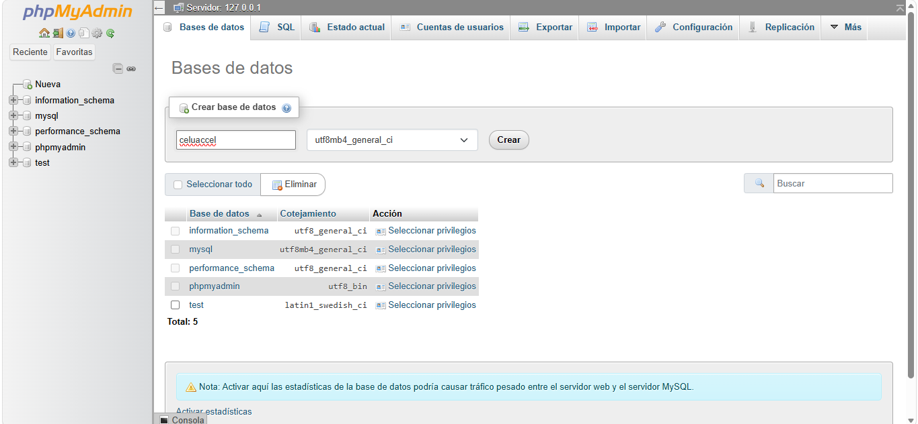
Git: Para la clonación del repositorio de código fuente.
Mas en especifico, Git Bash, el cual se encuentra en su pagina oficial.
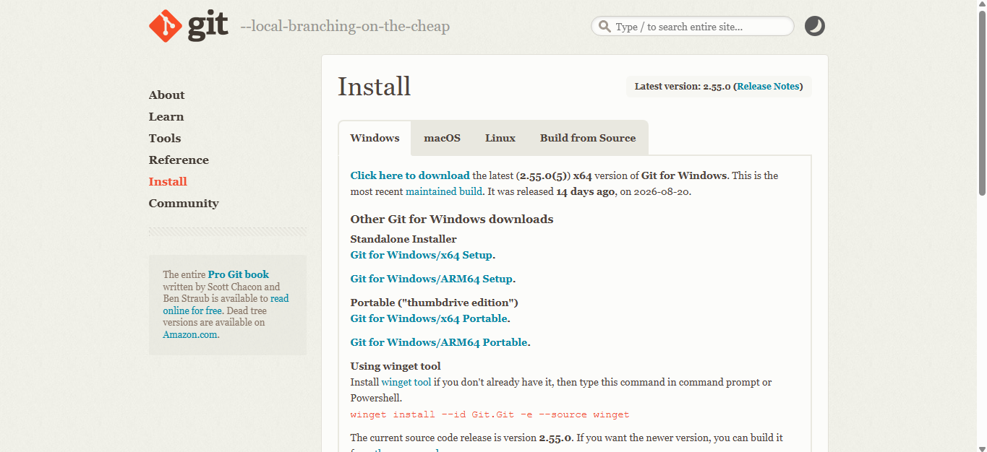
Luego se da clic al instalador.
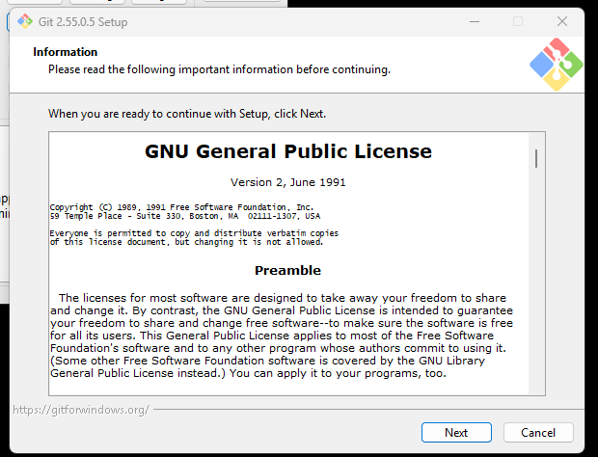
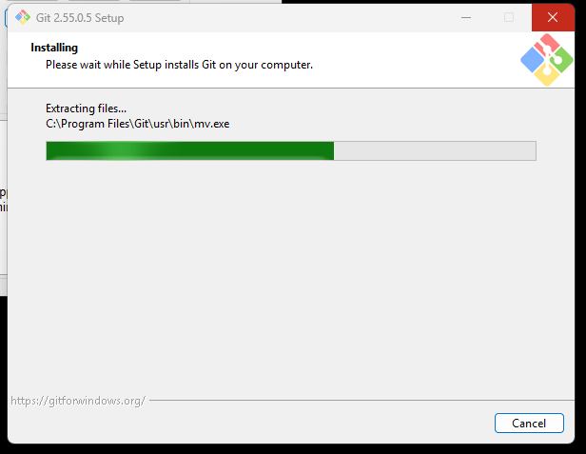
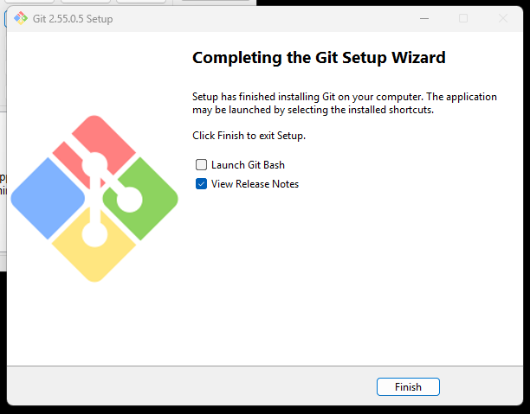
Navegador Web: Google Chrome, Mozilla Firefox, Brave o Microsoft Edge.

Editor de Código: Visual Studio Code.
Para mas comodidad y opciones de actualizaciones en el futuro se puede usar a Visual Studio Code como ambiente de desarrollo.
Primero se busca la pagina oficial para descargar el instalador.
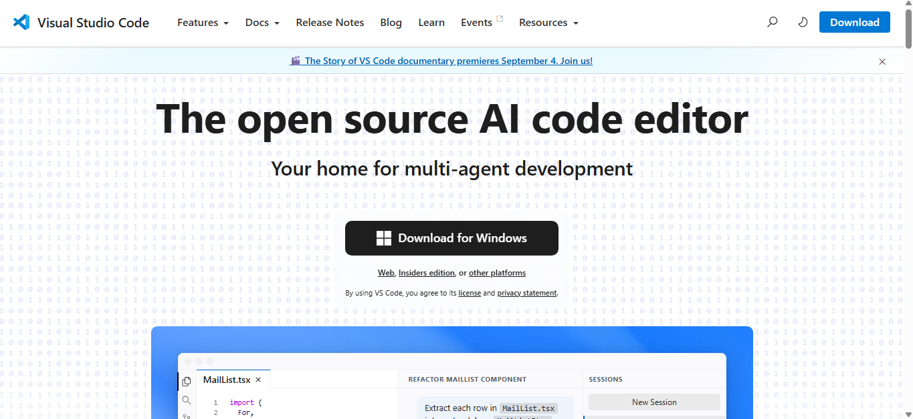
Luego le damos clic.
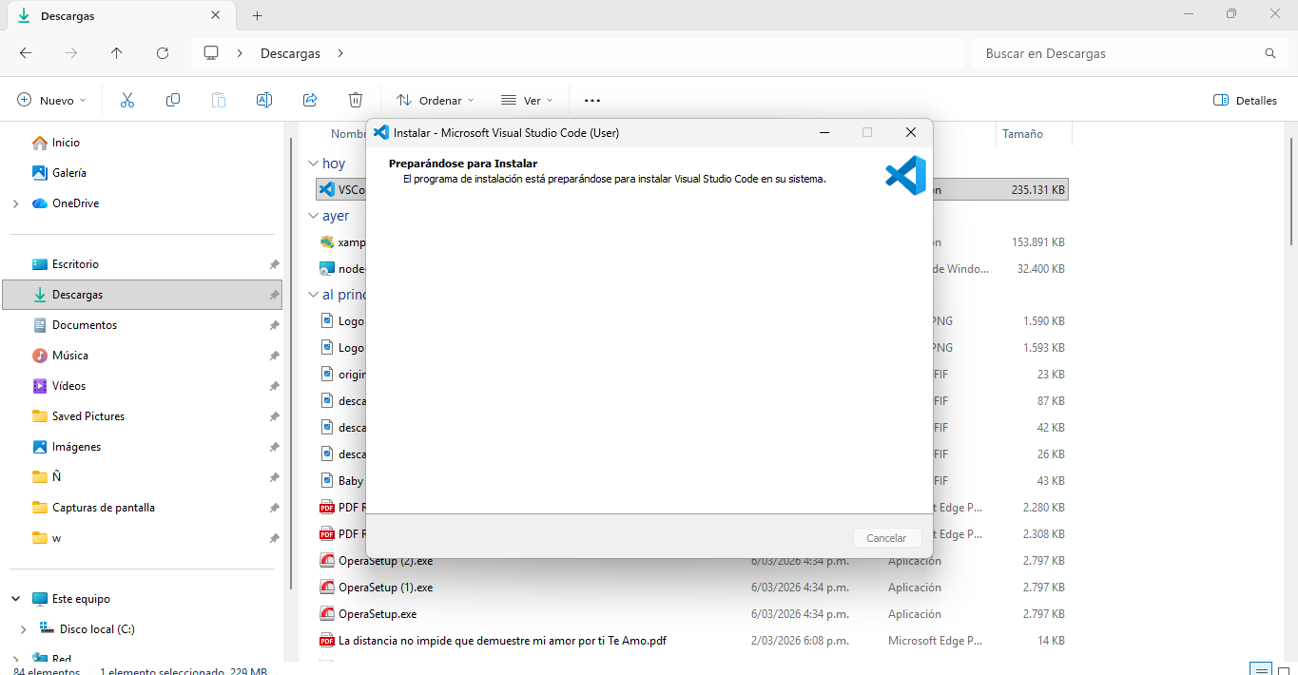
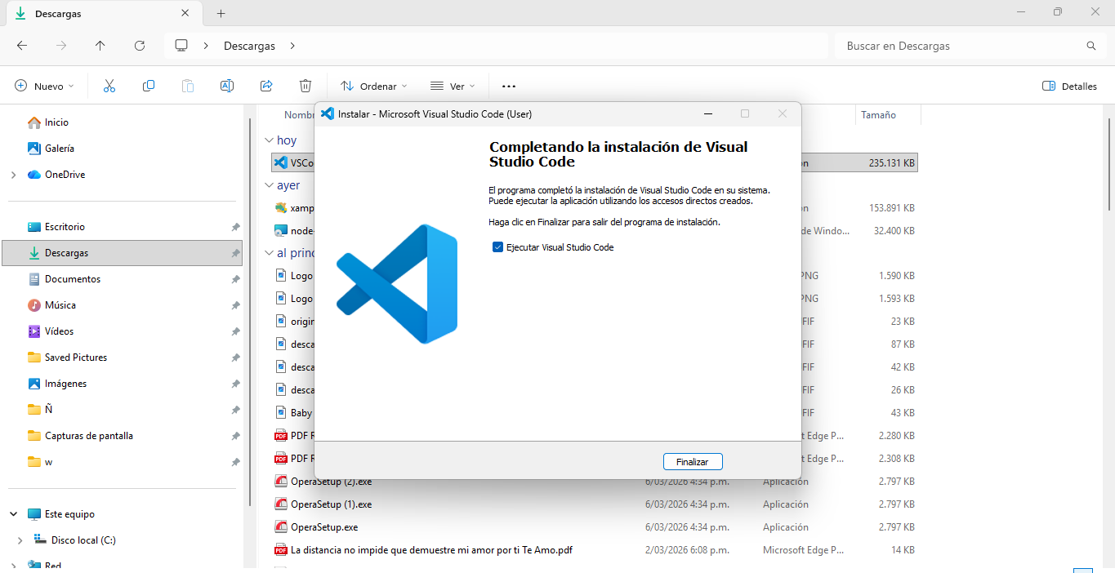

4. PROCEDIMIENTO DE INSTALACIÓN Y CONFIGURACIÓN

4.1. Clonar el Repositorio
Abra la terminal de comandos de su sistema operativo y ejecute los siguientes comandos para obtener la versión más reciente del código fuente:

# Clonar el repositorio del proyecto
git clone https://github.com/david02d12/celuaccel.git

# Ingresar al directorio raíz del proyecto
cd celuaccel
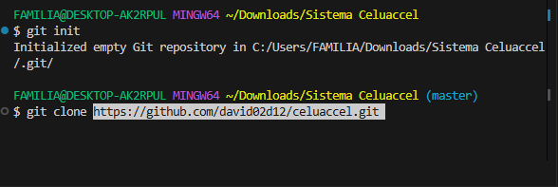

4.2. Configuración de la Base de Datos (MySQL)
Inicie el servicio de MySQL en su equipo (a través del panel de XAMPP o mediante terminal).

Abra su cliente SQL (MySQL Workbench, phpMyAdmin o terminal) y cree la base de datos ejecutando el siguiente comando:

SQL
CREATE DATABASE celuaccel;
Importe el archivo de estructura y datos iniciales de la base de datos (ubicado en la carpeta database.sql):
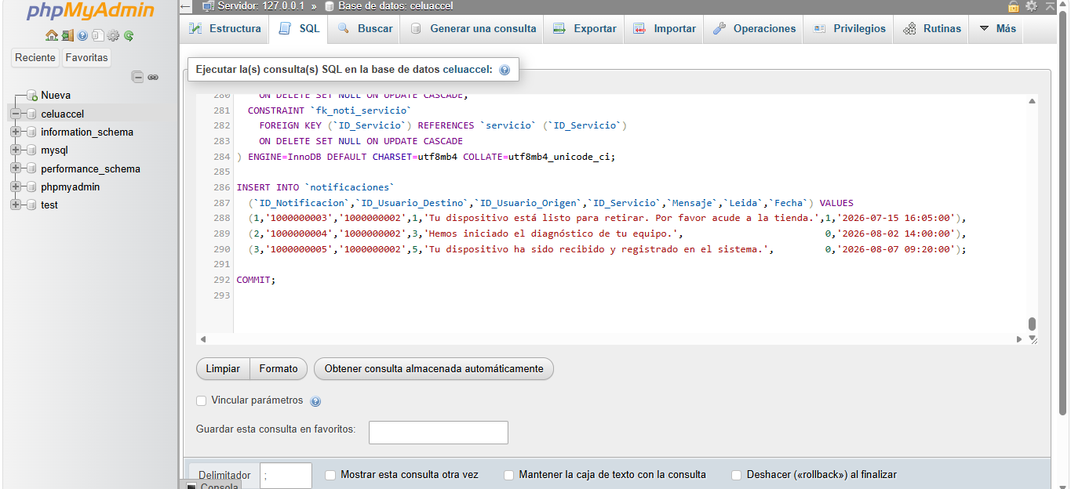
Bash
mysql -u tu_usuario -p celuaccel < database/database.sql

4.3. Configuración e Instalación del Backend (Node.js / Express)
El backend se encarga del procesamiento de reglas de negocio, controladores y consultas a la base de datos mediante la API REST.

Navegue a la carpeta del backend desde la terminal:

Bash
cd backend
Instale todas las dependencias del proyecto descritas en el archivo package.json:
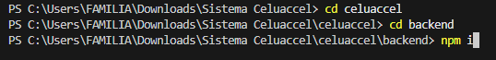
Bash
npm install
Cree un archivo denominado .env en la raíz de la carpeta backend y defina las siguientes variables de entorno:

Fragmento de código
PORT=5000
DB_HOST=localhost
DB_USER=root
DB_PASS=tu_contraseña
DB_NAME=celuaccel_db
JWT_SECRET=secreto_token_autenticacion_celuaccel
Ejecute el servidor backend en entorno de desarrollo:
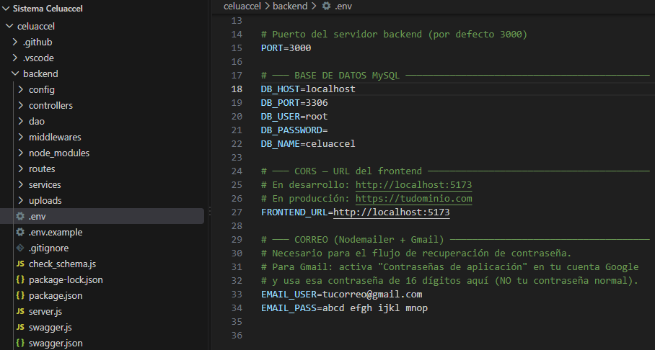
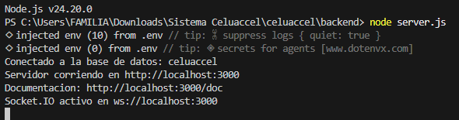
Bash
npm run dev
Verifique en la consola que aparezca el mensaje de confirmación de conexión a la base de datos y que la API esté escuchando en http://localhost:5000.
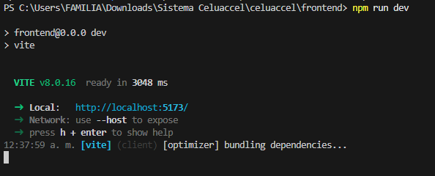

4.4. Configuración e Instalación del Frontend (React)
El cliente web provee la interfaz gráfica e interacción para los usuarios (Clientes, Técnicos y Administradores).

Abra una nueva pestaña o ventana de la terminal y diríjase a la carpeta del frontend:

Bash
cd frontend
Instale las librerías y módulos de React necesarios:
npm install
Fragmento de código

VITE_API_URL=http://localhost:5173/api

Inicie la aplicación cliente de React:

Bash

npm run dev

El servidor de desarrollo abrirá la aplicación en la dirección local http://localhost:5173 o http://localhost:3000.
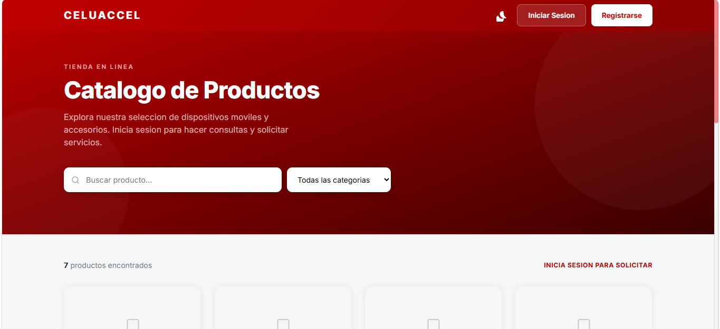

5. VERIFICACIÓN Y MANTENIMIENTO

5.1. Matriz de Verificación del Sistema

Matriz de Verificación del Sistema
Componente | Puerto / URL Local | Comando de Inicio | Resultado Esperado
Base de Datos MySQL | 3306 | systemctl start mysql / XAMPP | Conexión activa y tablas creadas.
Servidor Backend | 5000 | npm run dev | Mensaje "Servidor listo en puerto 5000".
Cliente Frontend | 5173 / 3000 | npm run dev | Interfaz visible en el navegador.

5.2. Diagnóstico y Solución de Problemas (Troubleshooting)
- Error de Conexión a MySQL: Compruebe que el servicio de MySQL esté ejecutándose y que los valores de DB_USER y DB_PASS en el archivo .env coincidan con sus credenciales locales.
- Error de CORS al consumir peticiones: Asegúrese de que el archivo del servidor Node.js incluya la configuración del middleware cors() habilitado para permitir peticiones desde el dominio del frontend.
- Puerto en Uso: Si el puerto 5000 o 5173 se encuentra ocupado, finalice el proceso previo activo o modifique la variable PORT en el archivo .env.

